仓库楼面承载能力检测鉴定
该建筑位于佛山市南海区里水镇旗峰工业路，采用现浇钢筋混凝土框架结构，该建筑7度抗震设防，抗震等级为三级。钢筋采用Ⅰ、Ⅱ级钢筋。
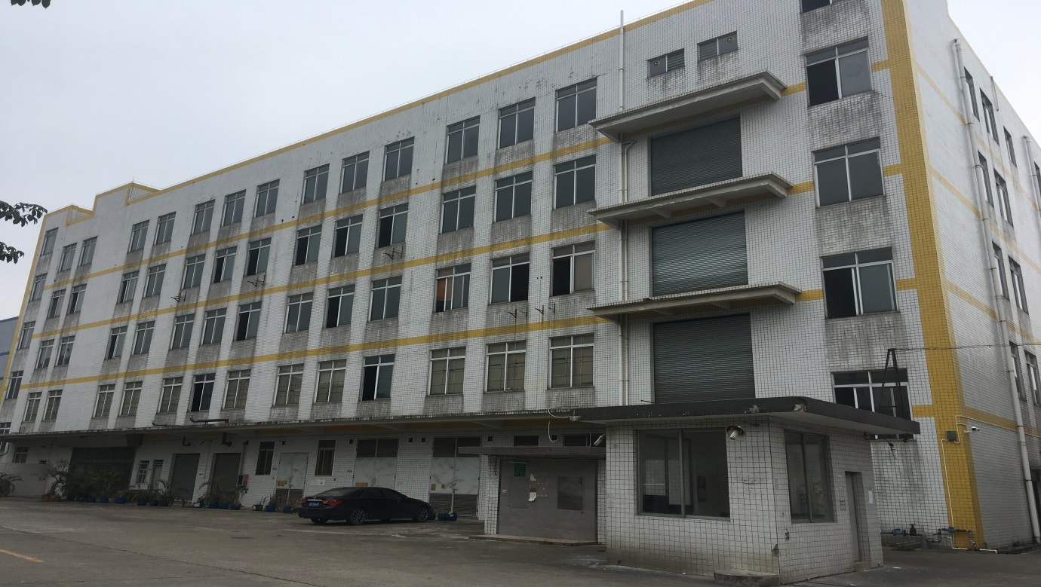
2017年12月，广东一方制药有限公司委托深圳市华美检测有限公司对该建筑二层楼面结构质量状况及承载能力进行检测鉴定。
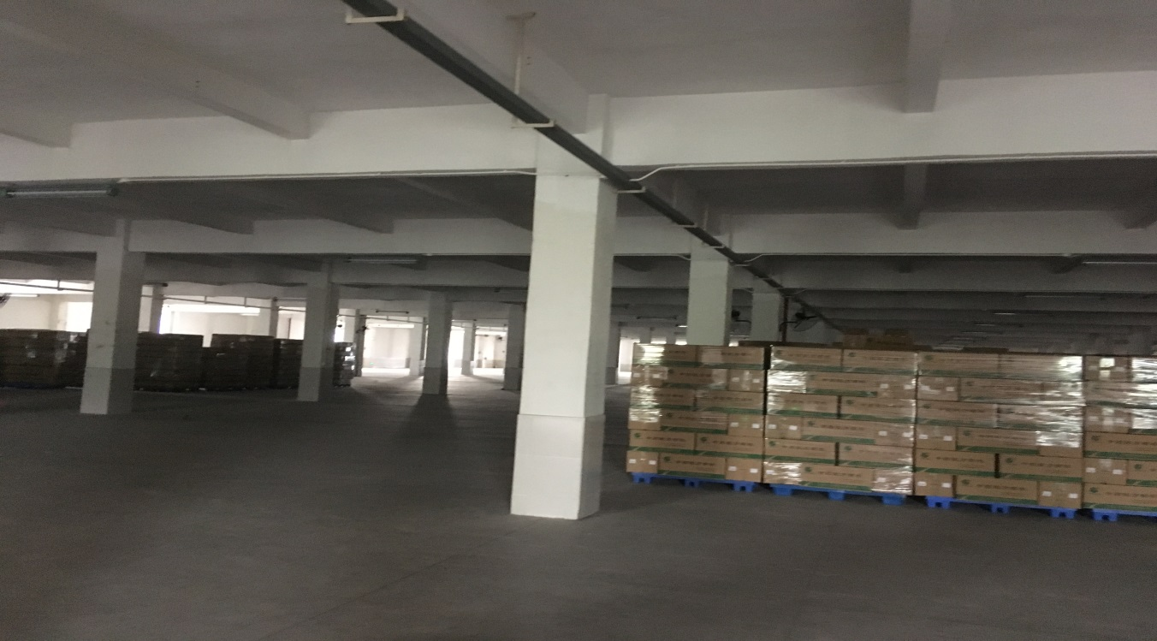
，我单位工作人员于2017年12月赴现场进行了结构检测，根据现场检测和分析计算结果提出该建筑二层楼面承载能力检测鉴定报告。并针对厂房的具体情况分别提出处理的建议。
柱钻芯检测混凝土强度
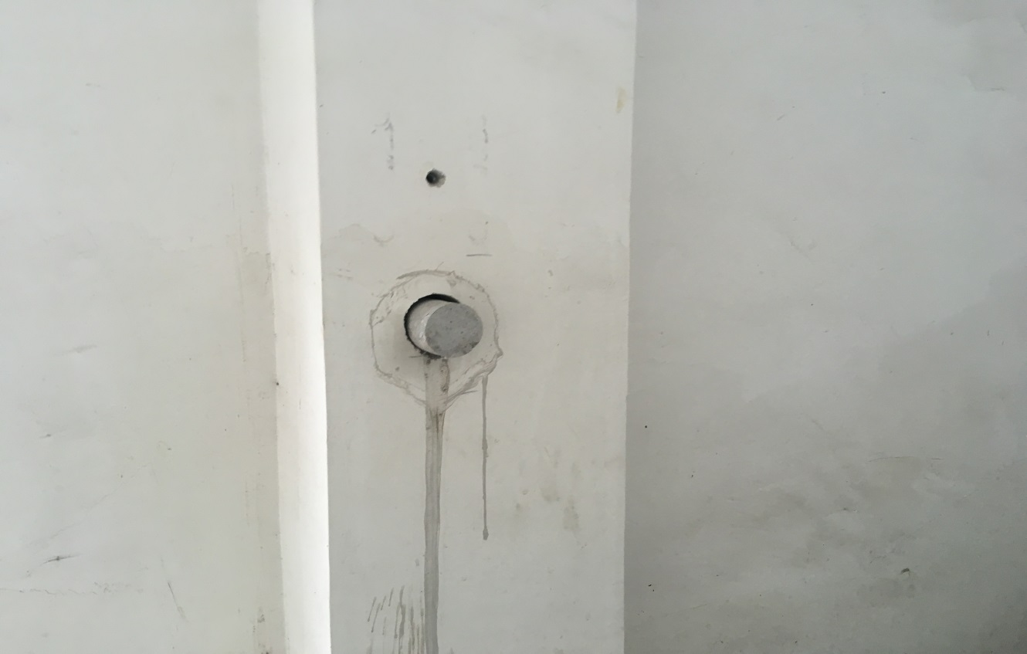
楼板钻芯检测
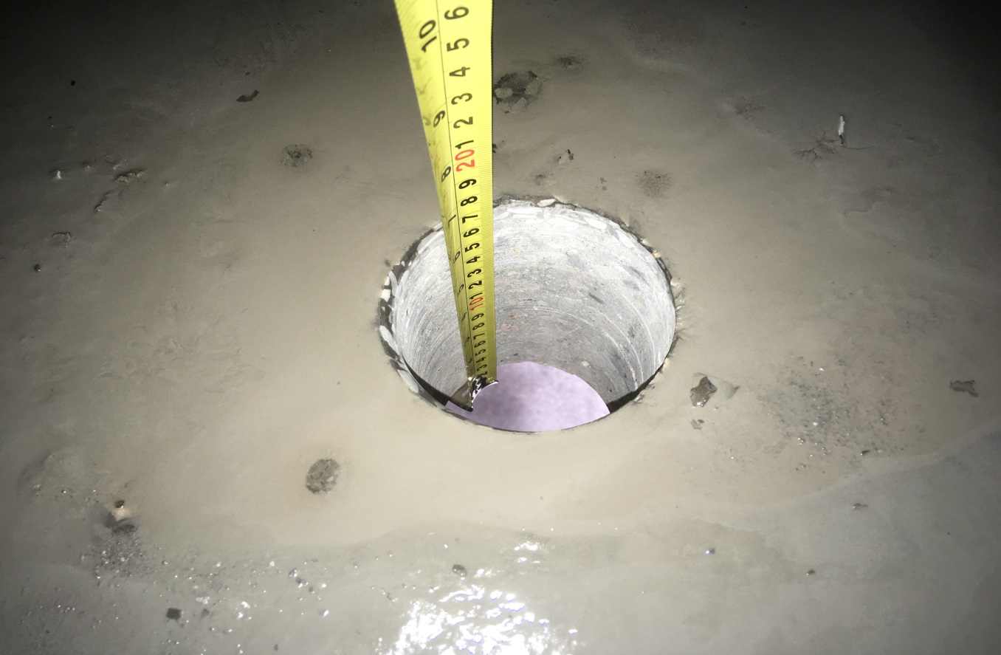
柱钢筋配置探测
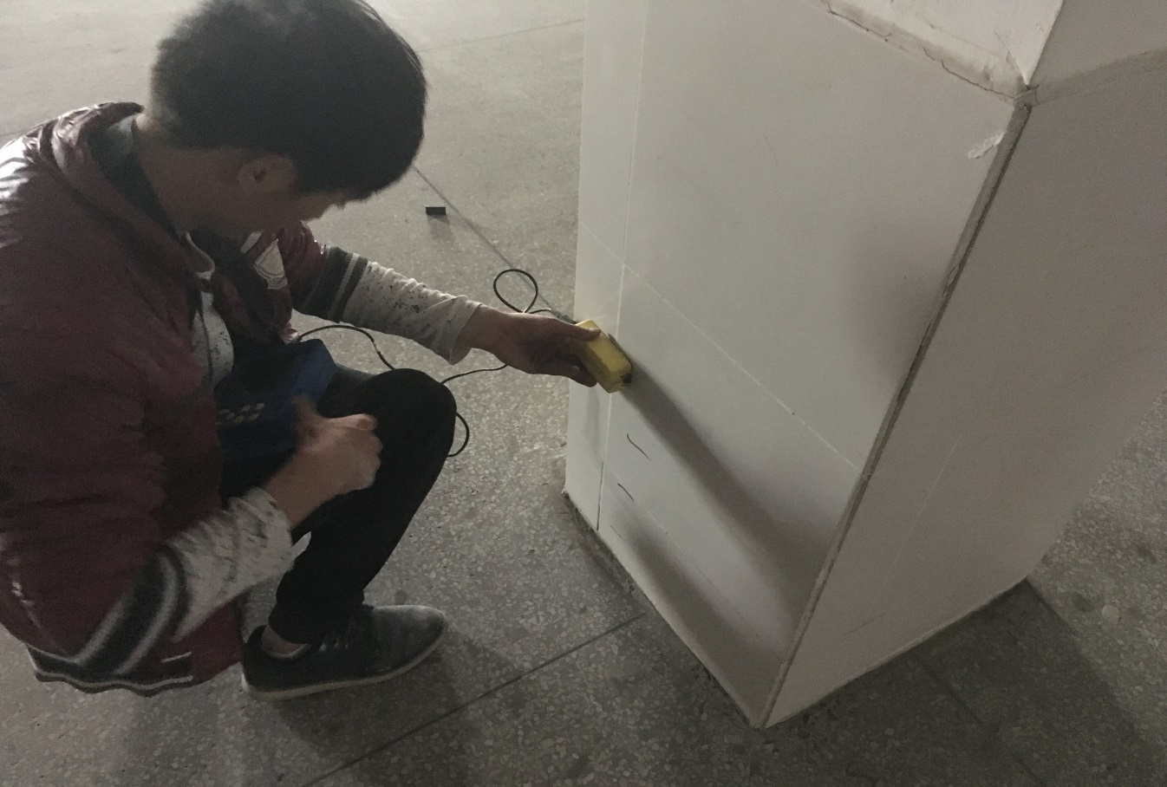
板底钢筋配置探测
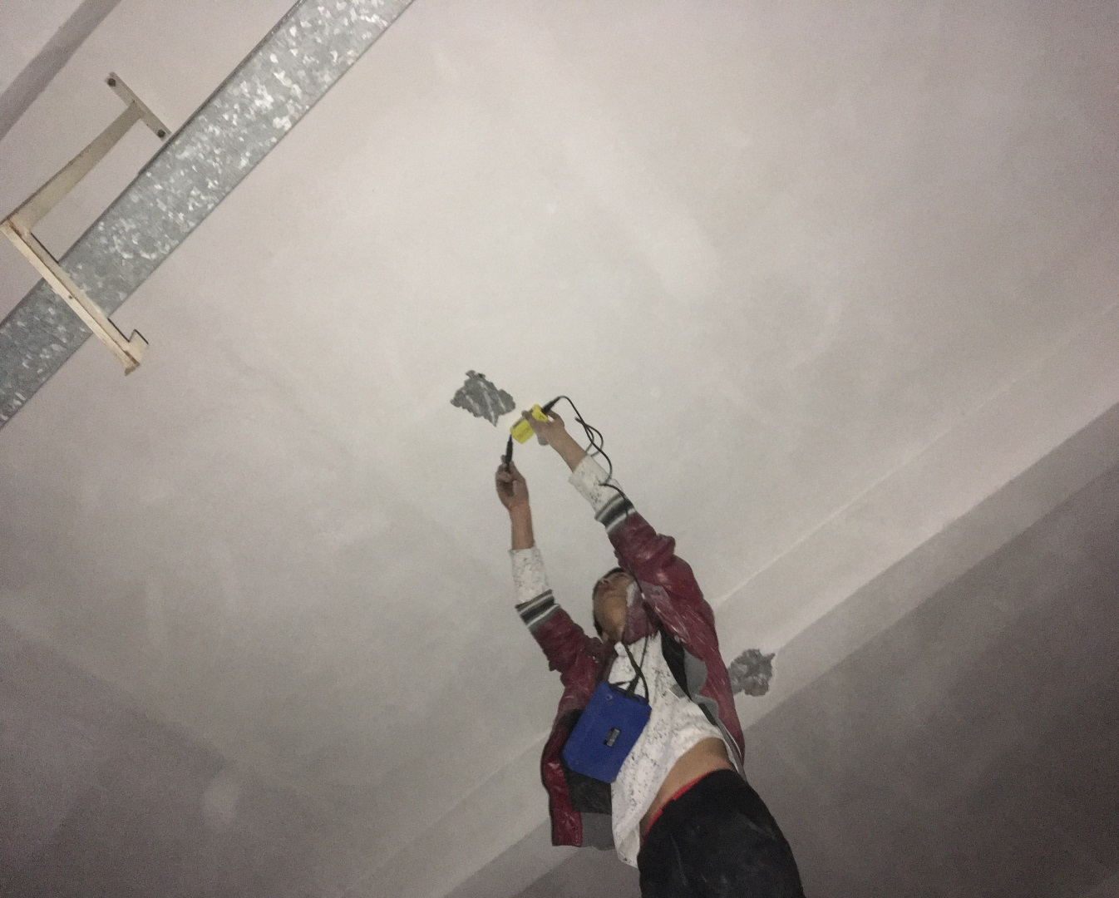
柱钢筋开凿验证
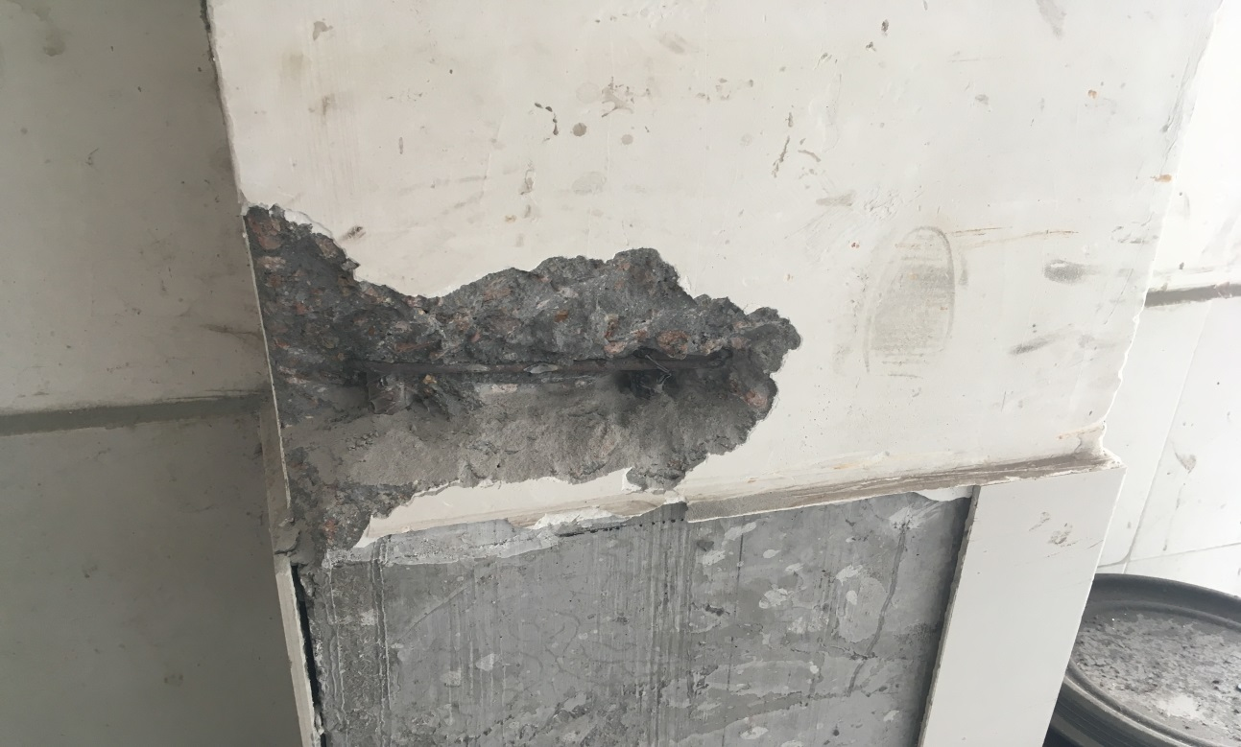
梁底钢筋开凿验证
